UML
Domaine : Gestion immobilière
Acteurs
• admin(A)
• Gestionnaire (G)
• client (C)
• visiteurs (V)

Formulation du diagramme de contexte

Diagramme de contexte
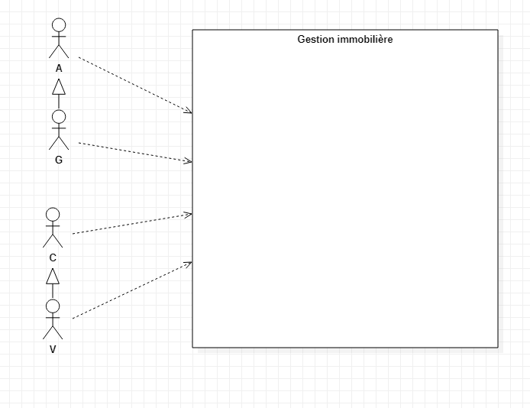
Diagramme de Package

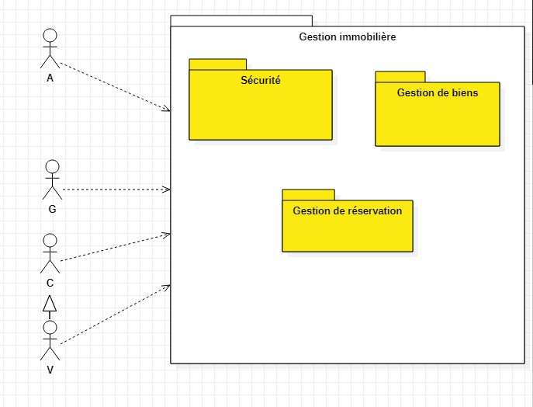
Besoin par acteur

1-En tant que Admin :

- se connecter
- créer gestionnaire
- créer profil

2- En tant que Gestionnaire

- Me connecter
- créer profil
- créer bien
- liste local
- lister bien disponible
- ajouter bien
- annuler réservation

3- En tant que client

- Se connecter
- Créer profil
- Sélectionner bien
- Voir détails du bien
- Trier local
- Faire réservation
- Annuler réservation
- Lister local disponible

4-En tant que visiteur

- Me connecter
- Voir détails du bien
- Trier bien

Récapitulatif USE CASE (tableau)

usecase | acteurs | package
Me connecter | G; A; C | Sécurité
Créer profil | G; C | Sécurité
Créer gestionnaire | A | Sécurité
Trier bien | V; C | Gestion de Biens
Voir détails du bien | G; V; C | Gestion de Biens
Lister bien disponible | G; V; C | Gestion de Biens
Trier local | G; V; C | Gestion de Biens
Sélectionner bien | G; V; C | Gestion de Biens
Ajouter bien | G | Gestion de Biens
Lister bien disponible | G; C | Gestion de Biens
Créer bien | A; G | Gestion de Biens
Lister locale | G; V; C | Gestion de Biens
Faire réservation | C | Gestion de reservation
Annuler réservation | G; C | Gestion de reservation

    - Formalisme du Diagramme de package

    - Diagramme de use case

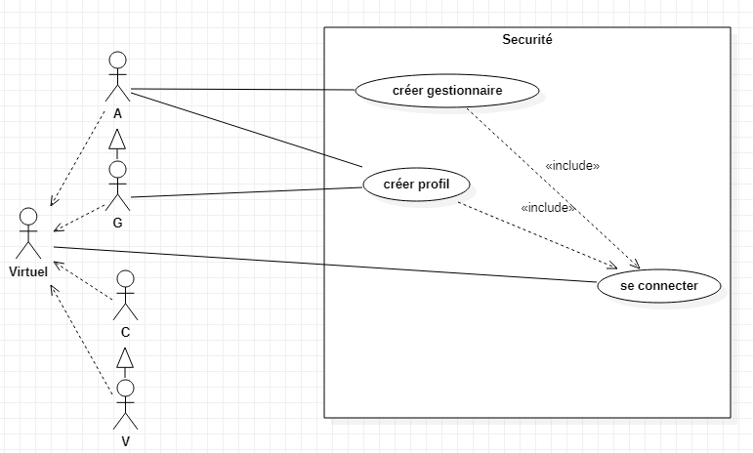
DIAGRAMME USE CASE Securite

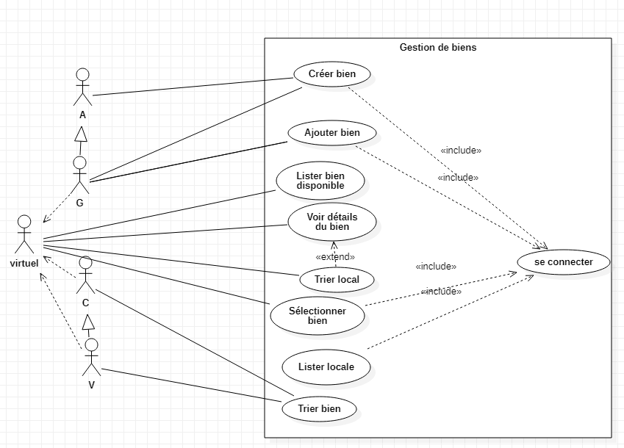

DIAGRAMME USE CASE GESTION DE BIENS

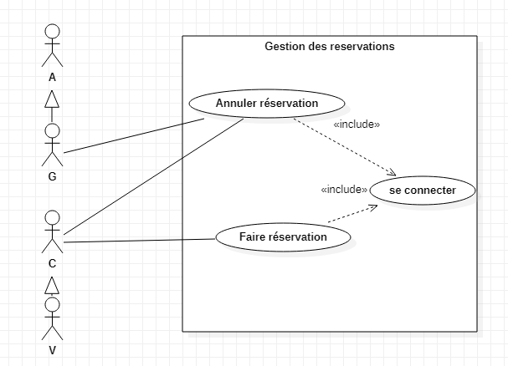

DIAGRAMME USE CASE GESTION DE RÉSERVATIONS

tg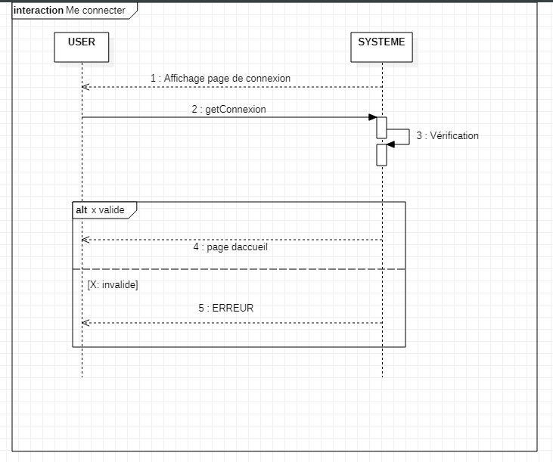

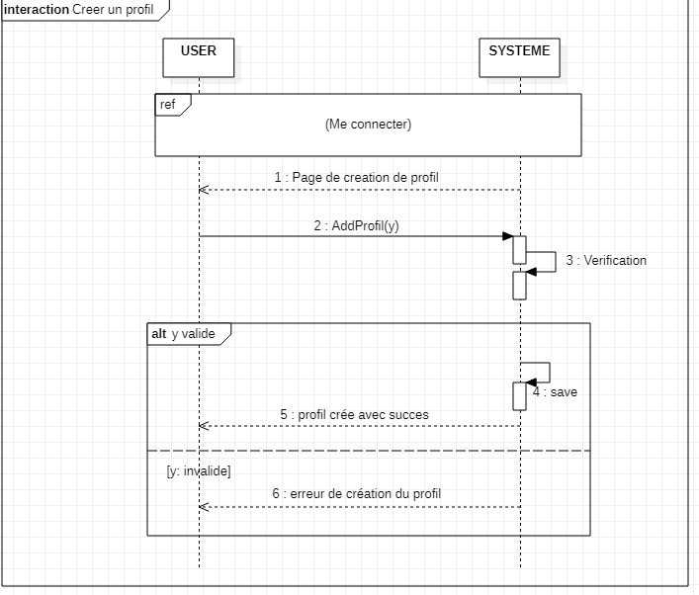

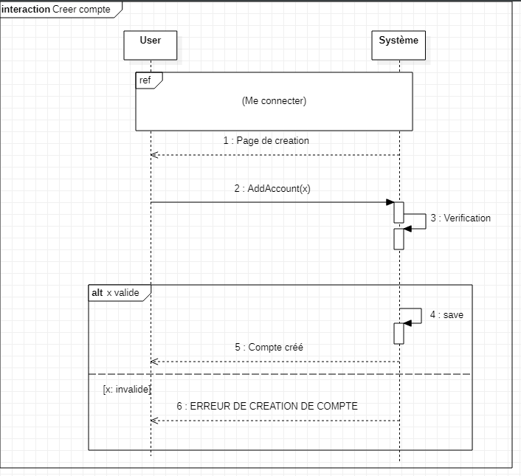
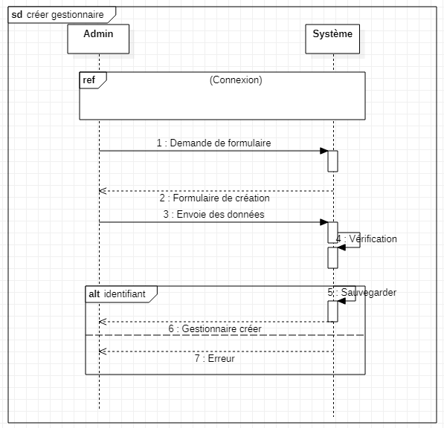

Diagramme de séquence créer gestionnaire

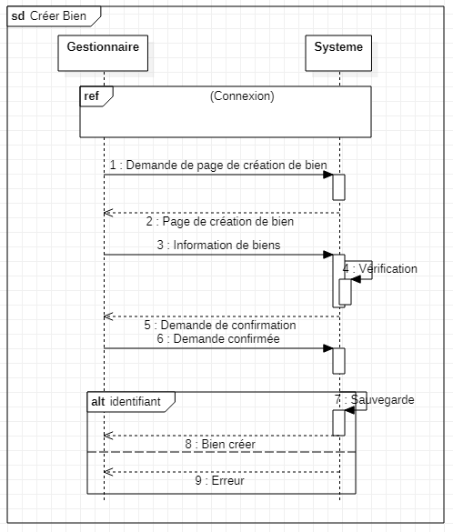
Diagramme de séquence créer Bien

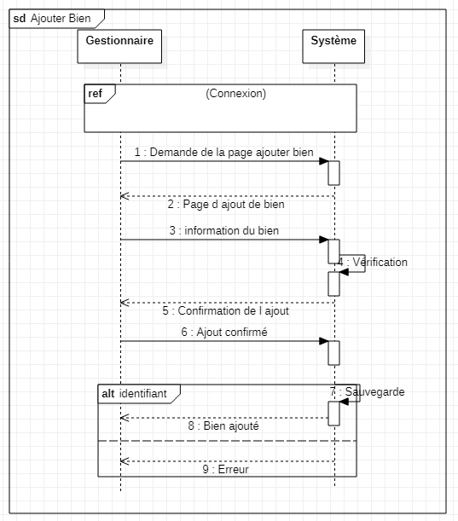
Diagramme de séquence Ajouté Bien

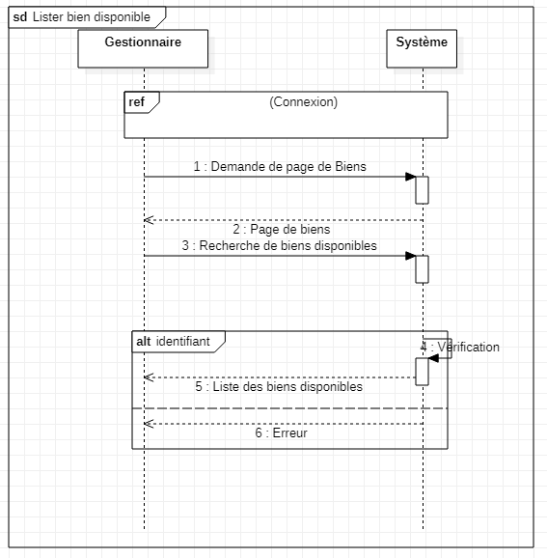
Diagramme de séquence Lister bien disponible

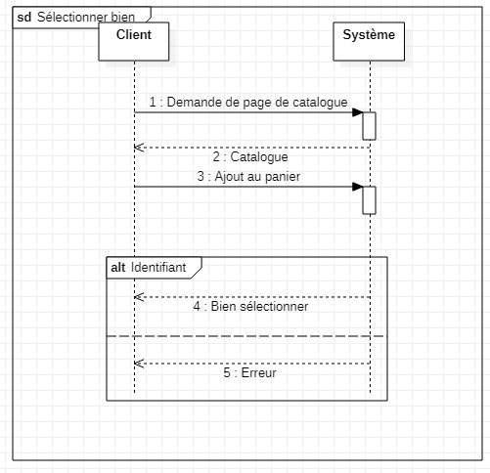

Diagramme de séquence sélectionner bien

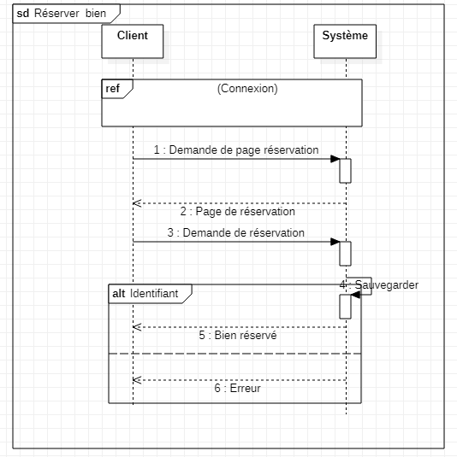
Diagramme de séquence réservation de bien

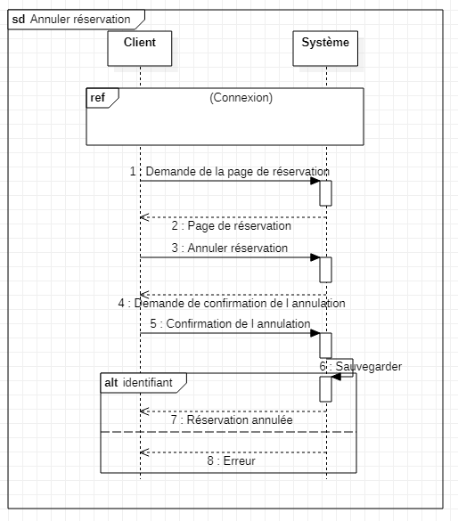

Diagramme de séquence Annulé réservation

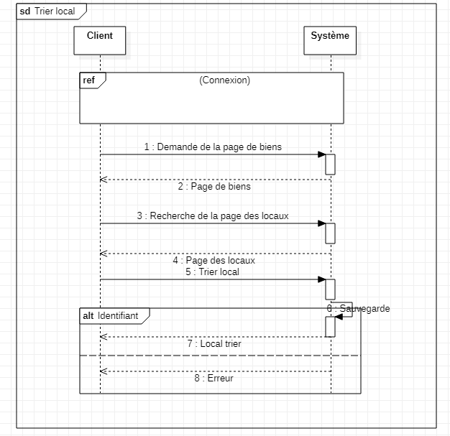
Diagramme de séquence Trier local

DIAGRAMME DE CLASSE

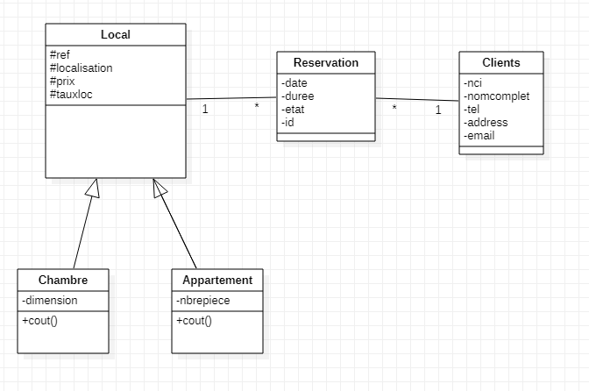
DIAGRAMME DE CLASSE

